Как подержать детей после травмирующих событий
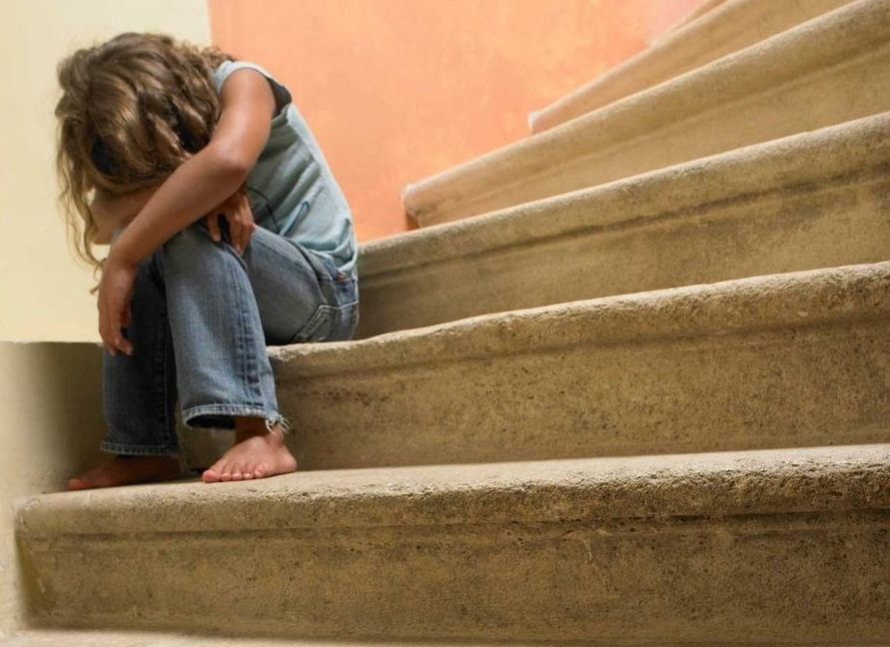

Критическая ситуация, неожиданная катастрофа, травма или другое нестандартное событие может вызвать тревогу, страх или паническую атаку даже у взрослого человека. Дети к подобным ситуациям особенно чувствительны, и кто-то замыкается в себе, а у кого-то стресс выражается через гиперактивность, повышенную тревожность, нарушение сна и т. д. Взрослым надо не только проявить к ребенку, попавшему в травмирующую ситуацию, повышенное внимание, но и помочь ему восстановить эмоциональный баланс.
Как вести себя с ребенком, пережившим травму?
Конечно, многое зависит от ситуации, возраста ребенка, его характера и других факторов, и в каждом случае требуется индивидуальный подход. Но можно выделить несколько основных моментов.
- Поговорить с ребенком. Замалчивание в любом случае – не лучший вариант. Возможно, первый разговор не будет обсуждением ситуации, но нужно дать понять ребенку, что вы сделаете все, чтобы защитить его. Он должен чувствовать поддержку и ощущать себя в безопасности.
- Правильно выбрать время для разговора. Это должен быть момент, когда ребенок будет готов разговаривать или хотя бы слушать. Не стоит давить, вызывать его на откровения или пытаться донести информацию в нравоучительном формате.
- Быть честным, обсуждая эмоции и чувства. Если ребенок готов идти на контакт, обсудите с ним чувства, которые он испытывает. Дайте понять, что это нормально – будь то страх, обида или злость. Поддержите и убедите, что все люди испытывают целую гамму чувств, и важно не оставаться с ними наедине, а делиться с близкими людьми. Расскажите о своих сложных ситуациях: что испытывали в тот момент, как вам удалось преодолеть сложности.
- Организовать привычную атмосферу. Иногда именно погружение в привычную обстановку помогает вернуть ребенку эмоциональную стабильность. Конечно, это не должен быть строгий режим без каких-либо отступлений. Важно, чтобы ребенок почувствовал себя в безопасности и понимал, что сейчас у него будет завтрак, потом он отправится с мамой на прогулку, а после обеда они обязательно почитают или посмотрят любимый мультфильм. Ребенок должен чувствовать безопасность и уверенность в окружающем мире.
- Уделять ребенку больше внимания. Последствия травматического события могут быть самыми разными. Даже если это не малыш, а подросток, ему требуется больше внимания. Например, после стресса могут отмечаться нарушения сна – бессонница или кошмары. Посидите с ним подольше, почитайте, дайте любимую игрушку или вместе послушайте музыку. Помогите ему обрести чувство покоя.
Если ребенок замыкается, и вам продолжительное время не удается вывести его из этого состояния, а также в случаях, когда отмечаются другие сильные изменения в поведении, с которыми вы не можете справиться (агрессия, например) рекомендуется обратиться к специалисту. И помощь в таком случае требуется комплексная – ребенку, чтобы преодолеть последствия стресса, а родителям, чтобы научиться помогать ребенку.
Глобальные травмирующие события: как помочь ребенку справиться со страхом и стрессом?
Часто родители недооценивают силу внешней информации и событий, способных оказать на ребенка сильнейшее психоэмоциональное воздействие. Кажется, если ребенок лично не попал в критическую ситуацию, то он не подвергся никакому негативному воздействию. На самом деле это не так.
Приведу пример с трагичными ситуациями расстрелов в школах, которые, к сожалению, неоднократно случались в разных странах мира. Психологи столкнулись с тем, что многие дети оказывались под сильным влиянием этих событий. Даже если школьник не являлся учеником этой школы или даже жителем этого города, у него развивался панический страх перед посещением своей школы. Он не чувствовал себя в безопасности в столь привычном месте.
Аналогичной можно назвать и ситуацию, когда появляется информация о любом другом виде насилия над детьми. Привычная для взрослых криминальная хроника может вызывать у детей страхи и более серьезные расстройства.
Как же вести себя родителям, когда ребенок получает доступ к информации о трагических событиях?
Во-первых, если речь идет о детях дошкольного и младшего школьного возраста, то по возможности следует ограждать их от негативного новостного потока. Это не должна быть полная изоляция, но, согласитесь, криминальные передачи не для них. С подростками ограничения теряют свою актуальность, особенно в условиях повсеместного интернета. И уж совсем нет возможности утаить подобную информацию, когда она каким-то образом касается вашего региона, населенного пункта или школы. Поэтому выход один – обсуждение ситуации.
Во-вторых, не стоит избегать важных тем и делать вид, что ничего не произошло. Ребенок, получая столь стрессовую информацию, просто не знает, как с ней справиться. И это касается как «десятилетки», так и пятнадцатилетнего подростка. Детской неокрепшей психике нужна поддержка и помощь взрослого человека. Иногда начинать следует с простого жеста – возьмите ребенка за руку и слегка сожмите его ладонь, чтобы он на тактильном уровне чувствовал ваше присутствие. Предложите поговорить, скажите, что вы понимаете его чувства, потому что испытываете такие же.
Следующий шаг – укрепление в ребенке чувства безопасности. Необходимо донести мысль, что вы лично, и все взрослые сделают все возможное, чтобы предотвратить и исключить трагичные события в дальнейшем. Не дайте зародиться чувству страха, который будет сковывать ребенка во всех смыслах – от психологического до физического.
Проявляйте заботу, но не «связывайте» его по рукам и ногам. Это не должна быть навязчивая гиперопека, которая может сформировать чувство опасности. Родители должны личным примером демонстрировать спокойствие и уверенность. Заведите за правило ежедневно проводить некоторое время за беседой о прошедшем дне перед сном, например. Это поможет наблюдать за поведением и реакцией ребенка на определенные события, а также знать о его переживаниях и чувствах. Не оставляйте его наедине со своими переживаниями.
Да, мы не можем защитить ребенка от всех переживаний и травмирующих событий в жизни. Но в наших силах помочь ему с ними справиться и пережить, чтобы стать сильней и уверенней в себе!

